ID |  | PT |  | BSA |  | 002 |  | A

OBJET | Prescription Technique brise-soleil alu pour CCTP  Brise-soleil horizontal ovoïde fixe en aluminium
REFERENCES | ID-DT-12018-B  Documentation catalogue E6 et E7bis et E7
P. JOINTES | Aucune

APPROBATEUR
Service technique

Date : 16/02/2024

DESTINATAIRES : préconisateurs et rédacteurs de CCTP

COPIES EXT. : NEANT

MODIFICATIONS
Suivi des modifications
Edition |  | Réf. | Description de la modification | Observations
Indice | Date | n° page
A | 16/02/2024 | Toutes | Edition initiale

Diffusion : non restreinte

Sommaire

1 DESCRIPTION 4
2 MATERIAUX 4
3 PRESCRIPTION TECHNIQUE (choisir §3.1 ou §3.2) 5
3.1 Mise en œuvre des lames brise-soleil ovales fixation horizontale entre plats aluminium ou embouts à oreilles 6
3.2 Mise en œuvre des lames brise-soleil ovales fixation horizontale avec casquette et filin 7
3.3 Mise en œuvre des lames brise-soleil ovales fixation horizontale avec système de pinces 0° ou 30° 8

DESCRIPTION

La protection solaire extérieure est conçue pour réguler la température intérieure des ouvrages tels que des bâtiments industriels ou tertiaires, des centres commerciaux, des piscines, des hôpitaux, des immeubles d’habitation, des grandes surfaces, etc.

Le brise-soleil horizontal fixe se compose de profils ovoïdes extrudés en aluminium 6060 T5 ou T6 avec ses supports de fixation en aluminium.
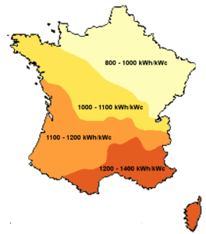
Ces lames aile d’avion sont proposées pour la réalisation de brise-soleil, d’habillage de façade ou de brise-vue dont le pas va dépendre du taux de rayonnement de la zone du projet.

Puissance du rayonnement solaire en France. (en kWh/m2 par an)

MATERIAUX

Les lames brise-soleil sont en aluminium 6060 T5 ou T6.
Les supports de fixation sont en aluminium ou en acier suivant la mise en œuvre choisie.
Les embouts de fermeture sont en aluminium suivant la mise en œuvre choisie.
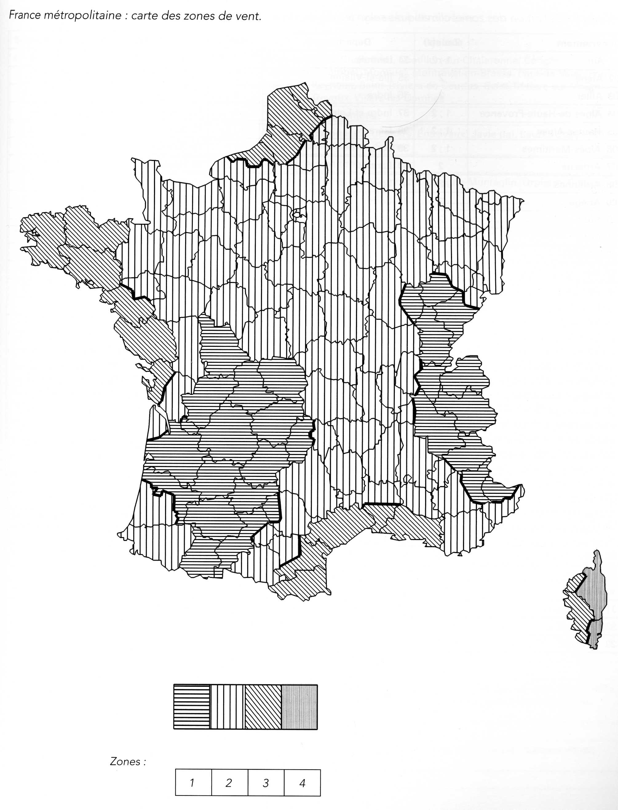
Le type de fixation et leur quantité vont être liés à la zone de vent du projet ainsi qu’à la hauteur du bâtiment.

PRESCRIPTION TECHNIQUE (choisir §3.1 ou §3.2)

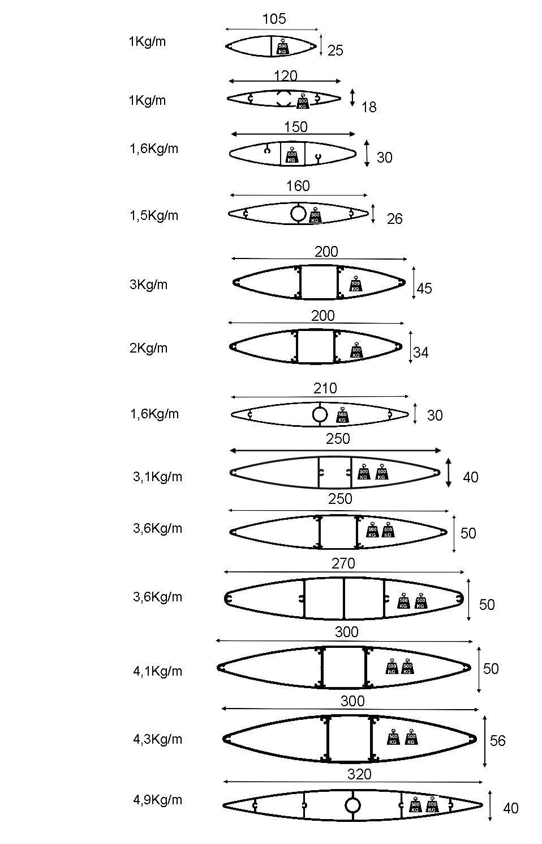
Liste des profils IDALU en aile d’avion :

Mise en œuvre des lames brise-soleil ovales fixation horizontale entre plats aluminium ou embouts à oreilles
La prestation comprendra la fourniture et la pose du brise-soleil en aluminium avec le système des embouts à oreilles de chez IDALU ou entre plats.
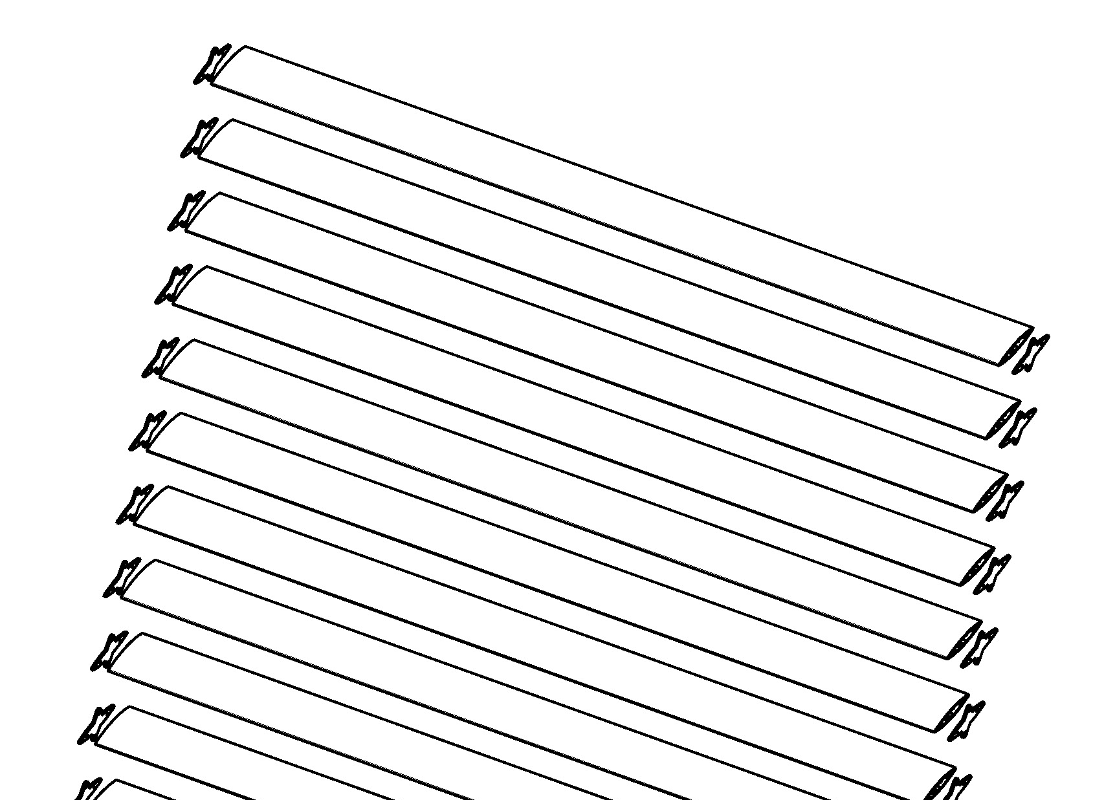

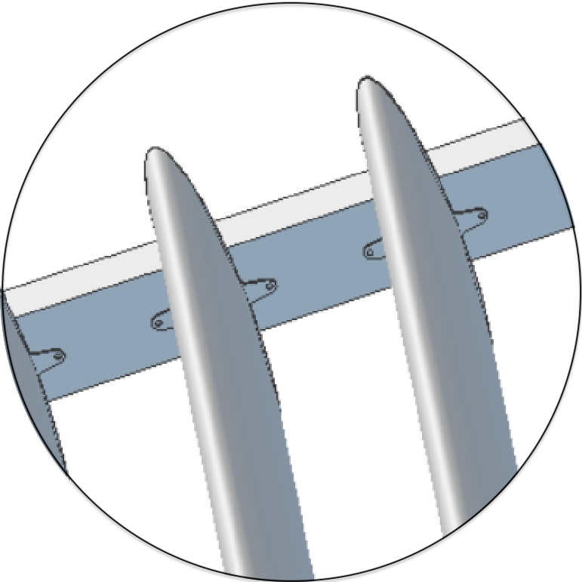

- Lame en aluminium 6060 T5 ou T6 ovoïde de section L x H mm (à choisir dans la liste)
- Fixation des lames par vissage sur plat aluminium de 100(L) x 5 (L $≥$ entraxe des alvéovis du profil de la lame prescrite + 25mm) ou avec les supports de lames type embouts à oreilles en aluminium usinés et percés afin de positionner les lames avec un angle à 90°, 30°, 45°, 60° (ou autres), suivant plans de détails, RAL au choix de l’architecte.

Largeur | Hauteur | Plat | Entraxe |  | Largeur | Hauteur | Plat | Entraxe
105 | 25 | 100x5 | 1850 |  | 250 | 40 | 220x4 | 3300
120 | 18 | 100x5 | 1850 |  | 250 | 50 | 220x4 | 3300
150 | 30 | 100x5 | 2400 |  | 270 | 50 | 150x5 | 3800
160 | 26 | 100x5 | 2400 |  | 300 | 50 | 150x5 | 3800
200 | 34 | 220x4 | 3500 |  | 300 | 56 | 150x5 | 3800
200 | 45 | 220x4 | 3500 |  | 320 | 40 | 150x5 | 3500
210 | 30 | 220x4 | 2500

Les valeurs maximales de l’entraxe sont liées à la tenue au vent, les valeurs admissibles sous vent catégorie 2 annoncées vis-à-vis des effets de la dépression tiennent compte d’un coefficient de sécurité au sens de l’Eurocode 1 (NF EN 1991-1-4) et d’une hauteur de bâtiment de 12m.
La fixation sur menuiserie ou mur rideau nécessite une étude particulière avec le menuisier ou le façadier sur la définition de l’attache, vis-à-vis de la reprise de charges et des conservations des performances d’étanchéité à l’air et à l’eau.

- Ossature avec plats en aluminium pour raccord à la façade béton et fixation des brise-soleil suivant les plans de détails.

- Finition des lames par thermolaquage (60-80 microns) Qualicoat suivant nuancier RAL au choix de l'architecte dans la gamme étendue.
Ou finition par anodisation argent satiné (15 microns) Qualanod

- Pose de l’ensemble en tunnel. Compris toutes sujétions de découpe, d'assemblage par quincailleries et visseries adaptées, conformément aux détails de la Maîtrise d’œuvre.

Mise en œuvre des lames brise-soleil ovales fixation horizontale avec casquette et filin

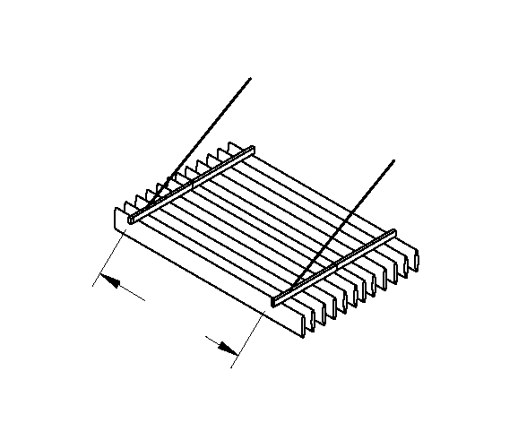
La prestation comprendra la fourniture et la pose du brise-soleil en aluminium avec le système de casquette entre plats ou avec embouts à oreilles et filin (câble torsadé acier). Il est aussi possible de réaliser la casquette avec des traverses en tubes aluminium et des pinces.
entraxe
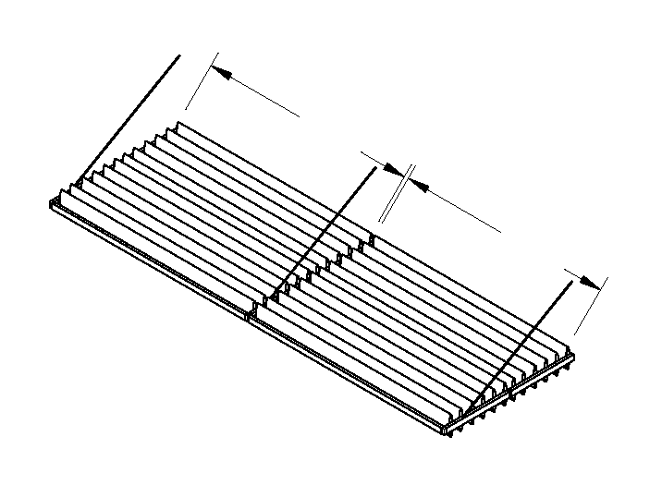
entraxe
entraxe

- Lame en aluminium 6060 T5 ou T6 ovoïde de section L x H mm (à choisir dans la liste)
- Fixation des lames par vissage sur plat aluminium de 100(L) x 5 ou avec les supports de lames type embouts à oreilles en aluminium usinés et percés afin de positionner les lames avec un angle à 90°, 30°, 45°, 60° (ou autres), suivant plans de détails, RAL au choix de l’architecte.

Largeur | Hauteur | Plat | Entraxe |  | Largeur | Hauteur | Plat | Entraxe
105 | 25 | 100x5 | 1850 |  | 250 | 40 | 100x5 | 3300
120 | 18 | 100x5 | 1850 |  | 250 | 50 | 100x5 | 3300
150 | 30 | 100x5 | 2400 |  | 270 | 50 | 100x5 | 3800
160 | 26 | 100x5 | 2400 |  | 300 | 50 | 100x5 | 3800
200 | 34 | 100x5 | 3500 |  | 300 | 56 | 100x5 | 3800
200 | 45 | 100x5 | 3500 |  | 320 | 40 | 100x5 | 3500
210 | 30 | 100x5 | 2500

Les valeurs maximales de l’entraxe sont liées à la tenue au vent, les valeurs admissibles sous vent catégorie 2 annoncées vis-à-vis des effets de la dépression tiennent compte d’un coefficient de sécurité au sens de l’Eurocode 1 (NF EN 1991-1-4) et d’une hauteur de bâtiment de 12m.
La fixation sur la façade ainsi que le diamètre du filin nécessitent une étude particulière avec le menuisier ou le façadier sur la définition de l’attache, vis-à-vis de la reprise de charges et des conservations des performances d’étanchéité à l’air et à l’eau.

- Ossature casquette avec plats ou tubes en aluminium pour raccord à la façade béton et leur câble acier (ou filin) et fixation du brise-soleil suivant les plans de détails.

- Finition des lames par thermolaquage (60-80 microns) Qualicoat suivant nuancier RAL au choix de l'architecte dans la gamme étendue.
Ou finition par anodisation argent satiné (15 microns) Qualanod

- Pose des quincailleries et visseries adaptées, conformément aux détails de la Maîtrise d’œuvre.

Mise en œuvre des lames brise-soleil ovales fixation horizontale avec système de pinces 0° ou 30°

La prestation comprendra la fourniture et la pose du brise-soleil en aluminium avec le système de fixation par pinces de chez IDALU avec un angle de 0° ou 30°.

- Lame en aluminium 6060 T5 ou T6 ovoïde de section L x H mm (à choisir dans la liste)
- Fixation des lames par vissage sur les pinces en aluminium usinées et percées afin de positionner les lames avec un angle à 0°, 30°, suivant plans de détails, RAL au choix de l’architecte.

Largeur | Hauteur | Tube | Entraxe 0° (90°) | Entraxe 30°
120 | 18 | 50x50x3 | 2300 | 2300
160 | 26 | 50x50x3 | 3000 | 3000
210 | 30 | 50x50x3 | 2500 | 2500
250 | 40 | 50x50x3 | 3300 | 3300
320 | 40 | 50x50x3 | 3500 | 3500

Les valeurs maximales de l’entraxe sont liées à la tenue au vent, les valeurs admissibles sous vent catégorie 2 annoncées vis-à-vis des effets de la dépression tiennent compte d’un coefficient de sécurité au sens de l’Eurocode 1 (NF EN 1991-1-4) et d’une hauteur de bâtiment de 12m.
La fixation sur la façade ainsi que le diamètre du filin nécessitent une étude particulière avec le menuisier ou le façadier sur la définition de l’attache, vis-à-vis de la reprise de charges et des conservations des performances d’étanchéité à l’air et à l’eau.

- Ossature tubes en aluminium ou acier pour raccord à la façade béton et fixation à la façade suivant les plans de détails.

- Finition des lames par thermolaquage (60-80 microns) Qualicoat suivant nuancier RAL au choix de l'architecte dans la gamme étendue.
Ou finition par anodisation argent satiné (15 microns) Qualanod

- Pose des quincailleries et visseries adaptées, conformément aux détails de la Maîtrise d’œuvre.

